PHẦN I – ỨNG DỤNG MOBILE (APP)

1. ACT DuKhach

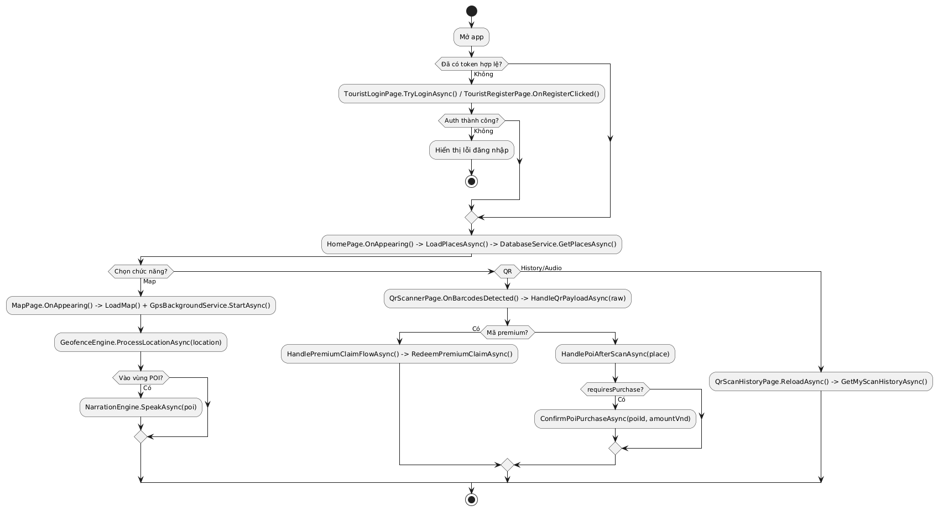

2. SE DuKhach DangKy

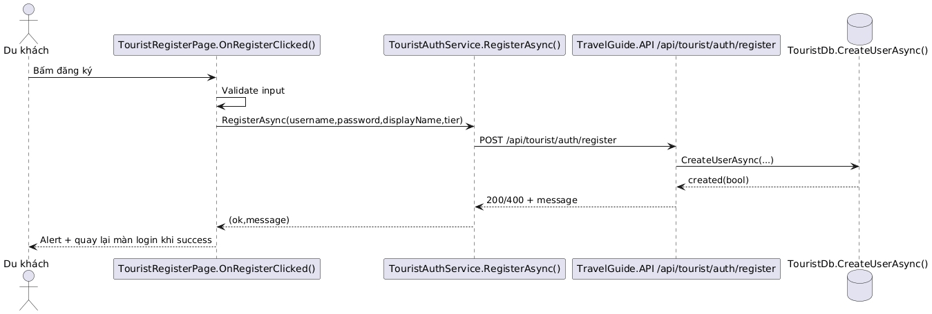Các bước trong sơ đồ SE
Bấm đăng ký – TravelGuide/TouristRegisterPage.xaml.cs – dòng 19
Validate input – TravelGuide/TouristRegisterPage.xaml.cs – dòng 19
RegisterAsync(username,password,displayName,tier) – TravelGuide/TouristAuthService.cs – dòng 97
POST /api/tourist/auth/register – TravelGuide/TouristAuthService.cs – dòng 97
CreateUserAsync(...) – TravelGuide.API/Data/TouristDb.cs – dòng 154
created(bool) – TravelGuide.API/Program.cs – dòng 80
200/400 + message – TravelGuide/TouristAuthService.cs – dòng 97
(ok,message) – TravelGuide/TouristRegisterPage.xaml.cs – dòng 19
Alert + quay lại màn login khi success – TravelGuide/TouristRegisterPage.xaml.cs – dòng 19

3. SE DuKhach DangNhap

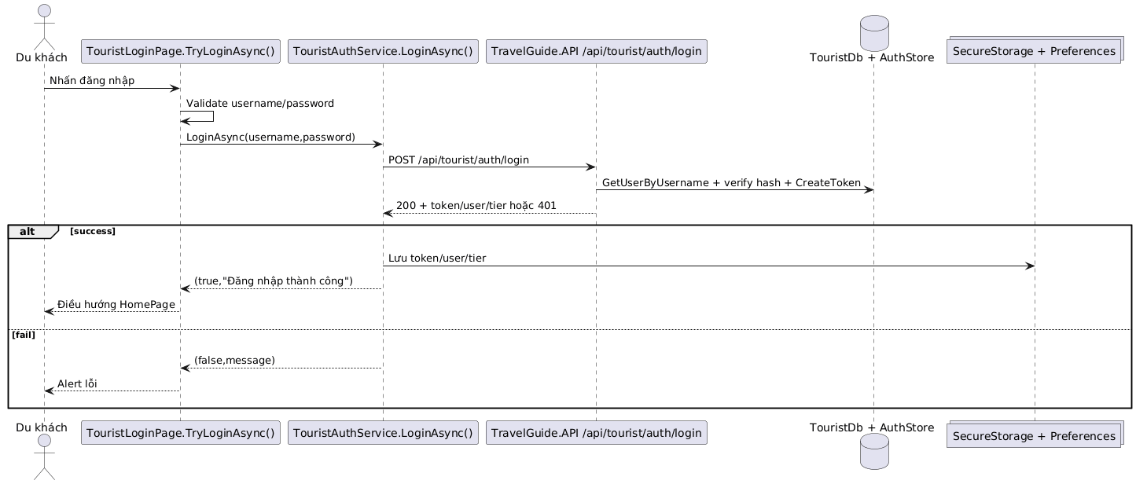Các bước trong sơ đồ SE
Nhấn đăng nhập – TravelGuide/TouristLoginPage.xaml.cs – dòng 40
Validate username/password – TravelGuide/TouristLoginPage.xaml.cs – dòng 40
LoginAsync(username,password) – TravelGuide/TouristAuthService.cs – dòng 129
POST /api/tourist/auth/login – TravelGuide/TouristAuthService.cs – dòng 129
GetUserByUsername + verify hash + CreateToken – Không tìm thấy trực tiếp
200 + token/user/tier hoặc 401 – TravelGuide/TouristAuthService.cs – dòng 129
Lưu token/user/tier – TravelGuide/TouristAuthService.cs – dòng 129
(true,"Đăng nhập thành công") – TravelGuide/TouristLoginPage.xaml.cs – dòng 40
Điều hướng HomePage – TravelGuide/TouristLoginPage.xaml.cs – dòng 40
(false,message) – TravelGuide/TouristLoginPage.xaml.cs – dòng 40
Alert lỗi – TravelGuide/TouristLoginPage.xaml.cs – dòng 40

4. SE DuKhach GeofenceEngine

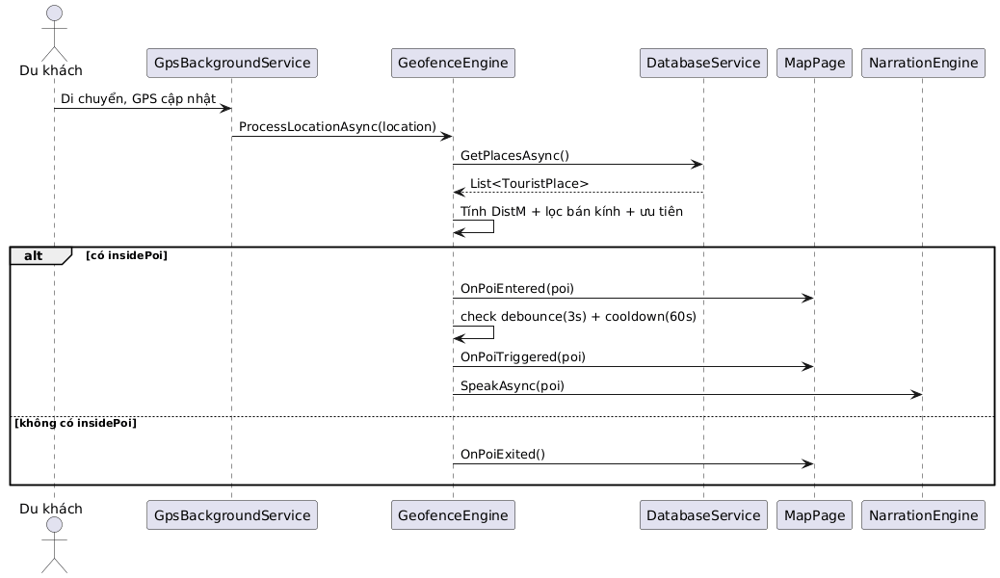Các bước trong sơ đồ SE
Di chuyển, GPS cập nhật – Không tìm thấy trực tiếp (cần đối chiếu thủ công)
ProcessLocationAsync(location) – TravelGuide/GeofenceEngine.cs – dòng 47
GetPlacesAsync() – TravelGuide/DatabaseService.cs – dòng 47
List<TouristPlace> – Không tìm thấy trực tiếp (cần đối chiếu thủ công)
Tính DistM + lọc bán kính + ưu tiên – Không tìm thấy trực tiếp (cần đối chiếu thủ công)
OnPoiEntered(poi) – TravelGuide/MapPage.xaml.cs – dòng 85
check debounce(3s) + cooldown(60s) – TravelGuide/GeofenceEngine.cs – dòng 8
OnPoiTriggered(poi) – TravelGuide/MapPage.xaml.cs – dòng 108
SpeakAsync(poi) – TravelGuide/NarrationEngine.cs – dòng 25
OnPoiExited() – TravelGuide/MapPage.xaml.cs – dòng 118

5. SE DuKhach KichHoatPremium

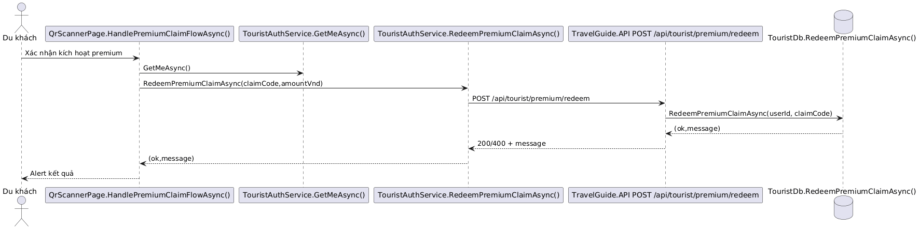Các bước trong sơ đồ SE
Xác nhận kích hoạt premium – TravelGuide/QrScannerPage.xaml.cs – dòng 135
GetMeAsync() – TravelGuide/TouristAuthService.cs – dòng 169
RedeemPremiumClaimAsync(claimCode,amountVnd) – TravelGuide/TouristAuthService.cs – dòng 243
POST /api/tourist/premium/redeem – TravelGuide.API/Program.cs – dòng 176
RedeemPremiumClaimAsync(userId, claimCode) – TravelGuide.API/Data/TouristDb.cs – dòng 474
(ok,message) – TravelGuide.API/Program.cs – dòng 176
200/400 + message – TravelGuide/TouristAuthService.cs – dòng 243
(ok,message) – TravelGuide/QrScannerPage.xaml.cs – dòng 135
Alert kết quả – TravelGuide/QrScannerPage.xaml.cs – dòng 135

6. SE DuKhach MoPOI

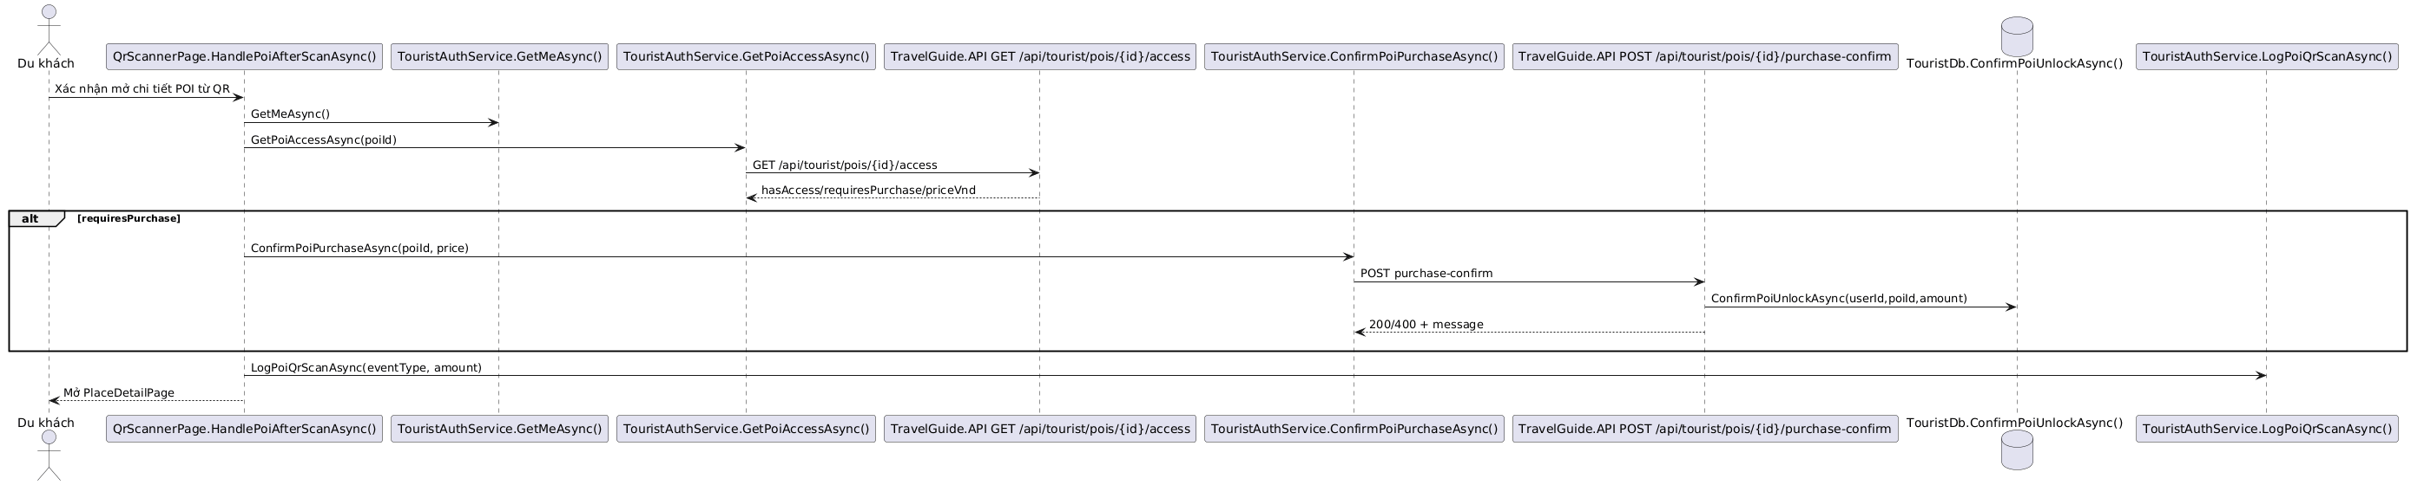Các bước trong sơ đồ SE
Xác nhận mở chi tiết POI từ QR – TravelGuide/QrScannerPage.xaml.cs – dòng 160
GetMeAsync() – TravelGuide/TouristAuthService.cs – dòng 169
GetPoiAccessAsync(poiId) – TravelGuide/TouristAuthService.cs – dòng 271
GET /api/tourist/pois/{id}/access – TravelGuide/TouristAuthService.cs – dòng 271
hasAccess/requiresPurchase/priceVnd – TravelGuide/TouristAuthService.cs – dòng 271
ConfirmPoiPurchaseAsync(poiId, price) – TravelGuide/TouristAuthService.cs – dòng 296
POST purchase-confirm – TravelGuide/TouristAuthService.cs – dòng 296
ConfirmPoiUnlockAsync(userId,poiId,amount) – TravelGuide.API/Data/TouristDb.cs – dòng 576
200/400 + message – TravelGuide/TouristAuthService.cs – dòng 296
LogPoiQrScanAsync(eventType, amount) – TravelGuide/TouristAuthService.cs – dòng 323
Mở PlaceDetailPage – TravelGuide/QrScannerPage.xaml.cs – dòng 160

7. SE DuKhach PhatThuyetMinh

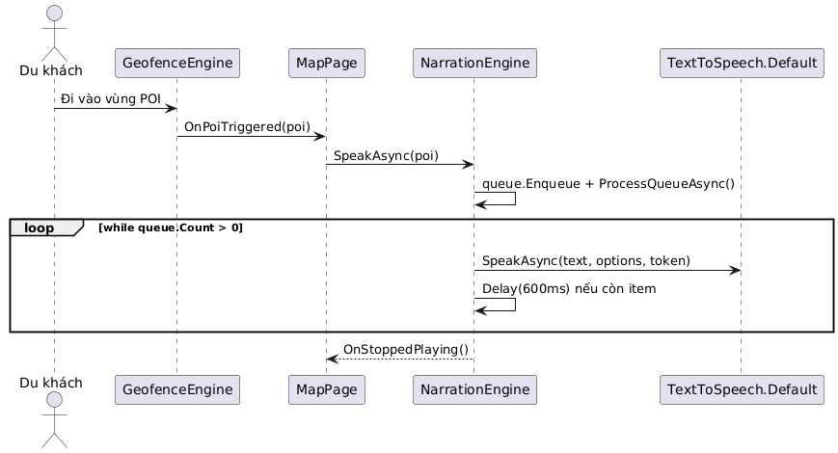Các bước trong sơ đồ SE
Đi vào vùng POI – Không tìm thấy trực tiếp (cần đối chiếu thủ công)
OnPoiTriggered(poi) – TravelGuide/MapPage.xaml.cs – dòng 108
SpeakAsync(poi) – TravelGuide/NarrationEngine.cs – dòng 25
queue.Enqueue + ProcessQueueAsync() – TravelGuide/NarrationEngine.cs – dòng 81
SpeakAsync(text, options, token) – TravelGuide/NarrationEngine.cs – dòng 25
Delay(600ms) nếu còn item – TravelGuide/NarrationEngine.cs – dòng 90
OnStoppedPlaying() – TravelGuide/NarrationEngine.cs – dòng 23

8. SE DuKhach QuetQR

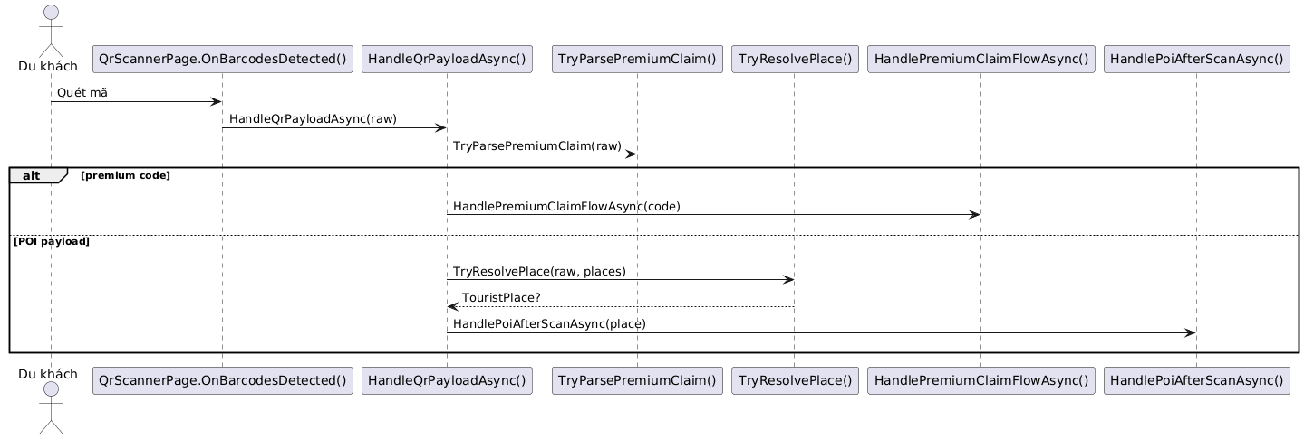Các bước trong sơ đồ SE
Quét mã – TravelGuide/QrScannerPage.xaml.cs – dòng 83
HandleQrPayloadAsync(raw) – TravelGuide/QrScannerPage.xaml.cs – dòng 115
TryParsePremiumClaim(raw) – TravelGuide/QrScannerPage.xaml.cs – dòng 286
HandlePremiumClaimFlowAsync(code) – TravelGuide/QrScannerPage.xaml.cs – dòng 135
TryResolvePlace(raw, places) – TravelGuide/QrScannerPage.xaml.cs – dòng 305
TouristPlace? – TravelGuide/QrScannerPage.xaml.cs – dòng 115
HandlePoiAfterScanAsync(place) – TravelGuide/QrScannerPage.xaml.cs – dòng 160

9. SE DuKhach TimKiem

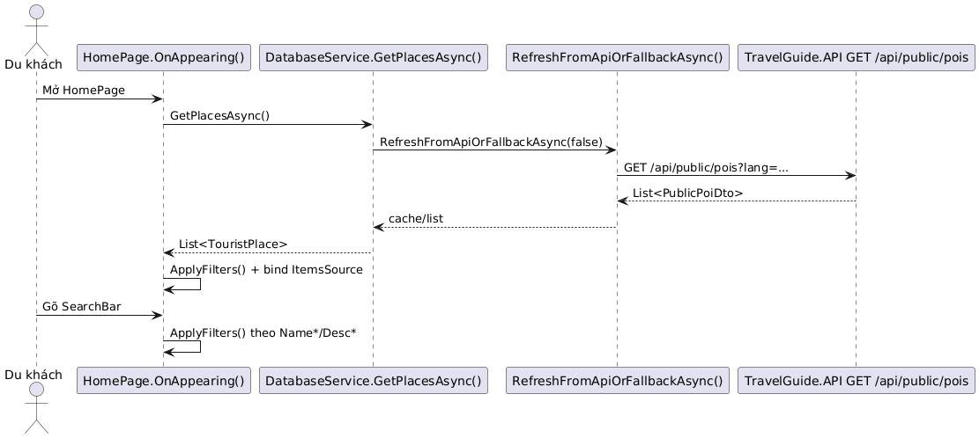Các bước trong sơ đồ SE
Mở HomePage – TravelGuide/HomePage.xaml.cs – dòng 55
GetPlacesAsync() – TravelGuide/DatabaseService.cs – dòng 47
RefreshFromApiOrFallbackAsync(false) – TravelGuide/DatabaseService.cs – dòng 234
GET /api/public/pois?lang=... – TravelGuide/DatabaseService.cs – dòng 234
List<PublicPoiDto> – TravelGuide/DatabaseService.cs – dòng 234
cache/list – TravelGuide/DatabaseService.cs – dòng 47
List<TouristPlace> – TravelGuide/HomePage.xaml.cs – dòng 55
ApplyFilters() + bind ItemsSource – TravelGuide/HomePage.xaml.cs – dòng 271
Gõ SearchBar – TravelGuide/HomePage.xaml.cs – dòng 55
ApplyFilters() theo Name*/Desc* – TravelGuide/HomePage.xaml.cs – dòng 271

10. SE DuKhach XemBanDo

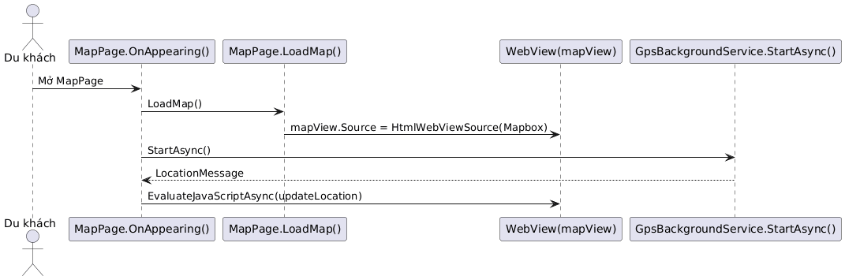Các bước trong sơ đồ SE
Mở MapPage – TravelGuide/MapPage.xaml.cs – dòng 64
LoadMap() – TravelGuide/MapPage.xaml.cs – dòng 252
mapView.Source = HtmlWebViewSource(Mapbox) – TravelGuide/MapPage.xaml.cs – dòng 292
StartAsync() – TravelGuide/GpsBackgroundService.cs – dòng 29
LocationMessage – TravelGuide/MapPage.xaml.cs – dòng 64
EvaluateJavaScriptAsync(updateLocation) – TravelGuide/MapPage.xaml.cs – dòng 52

11. SE DuKhach XemLichSuQuet

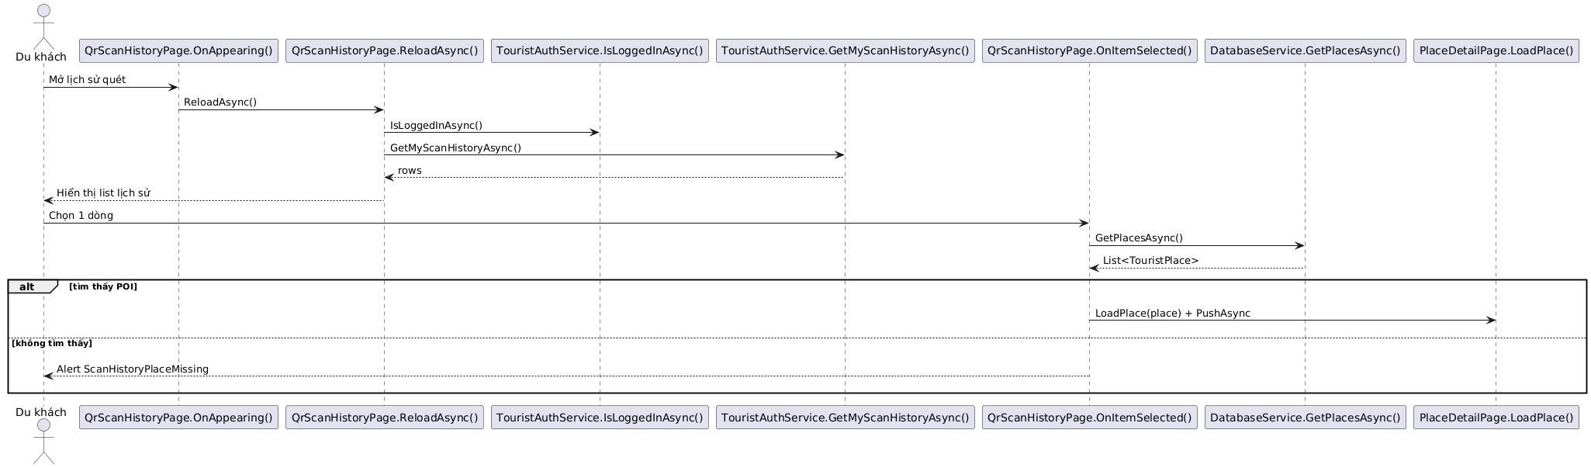Các bước trong sơ đồ SE
Mở lịch sử quét – TravelGuide/QrScanHistoryPage.xaml.cs – dòng 21
ReloadAsync() – TravelGuide/QrScanHistoryPage.xaml.cs – dòng 27
IsLoggedInAsync() – TravelGuide/TouristAuthService.cs – dòng 163
GetMyScanHistoryAsync() – TravelGuide/TouristAuthService.cs – dòng 362
rows – TravelGuide/QrScanHistoryPage.xaml.cs – dòng 27
Hiển thị list lịch sử – TravelGuide/QrScanHistoryPage.xaml.cs – dòng 27
Chọn 1 dòng – TravelGuide/QrScanHistoryPage.xaml.cs – dòng 73
GetPlacesAsync() – TravelGuide/DatabaseService.cs – dòng 47
List<TouristPlace> – TravelGuide/QrScanHistoryPage.xaml.cs – dòng 73
LoadPlace(place) + PushAsync – TravelGuide/QrScanHistoryPage.xaml.cs – dòng 92
Alert ScanHistoryPlaceMissing – TravelGuide/QrScanHistoryPage.xaml.cs – dòng 73

12. USECASE Dukhach

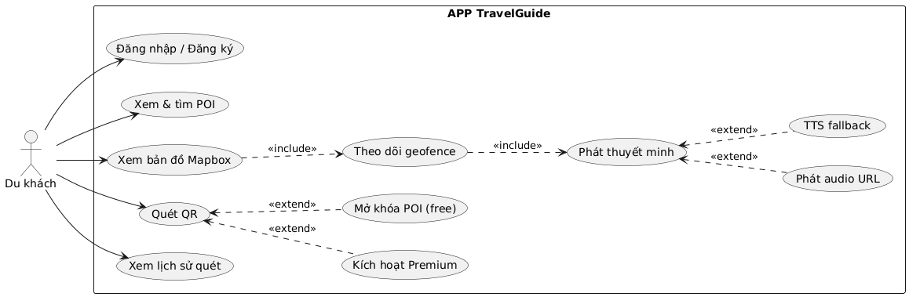

PHẦN II – ỨNG DỤNG WEB (ADMIN + OWNER)

1. ACT Admin

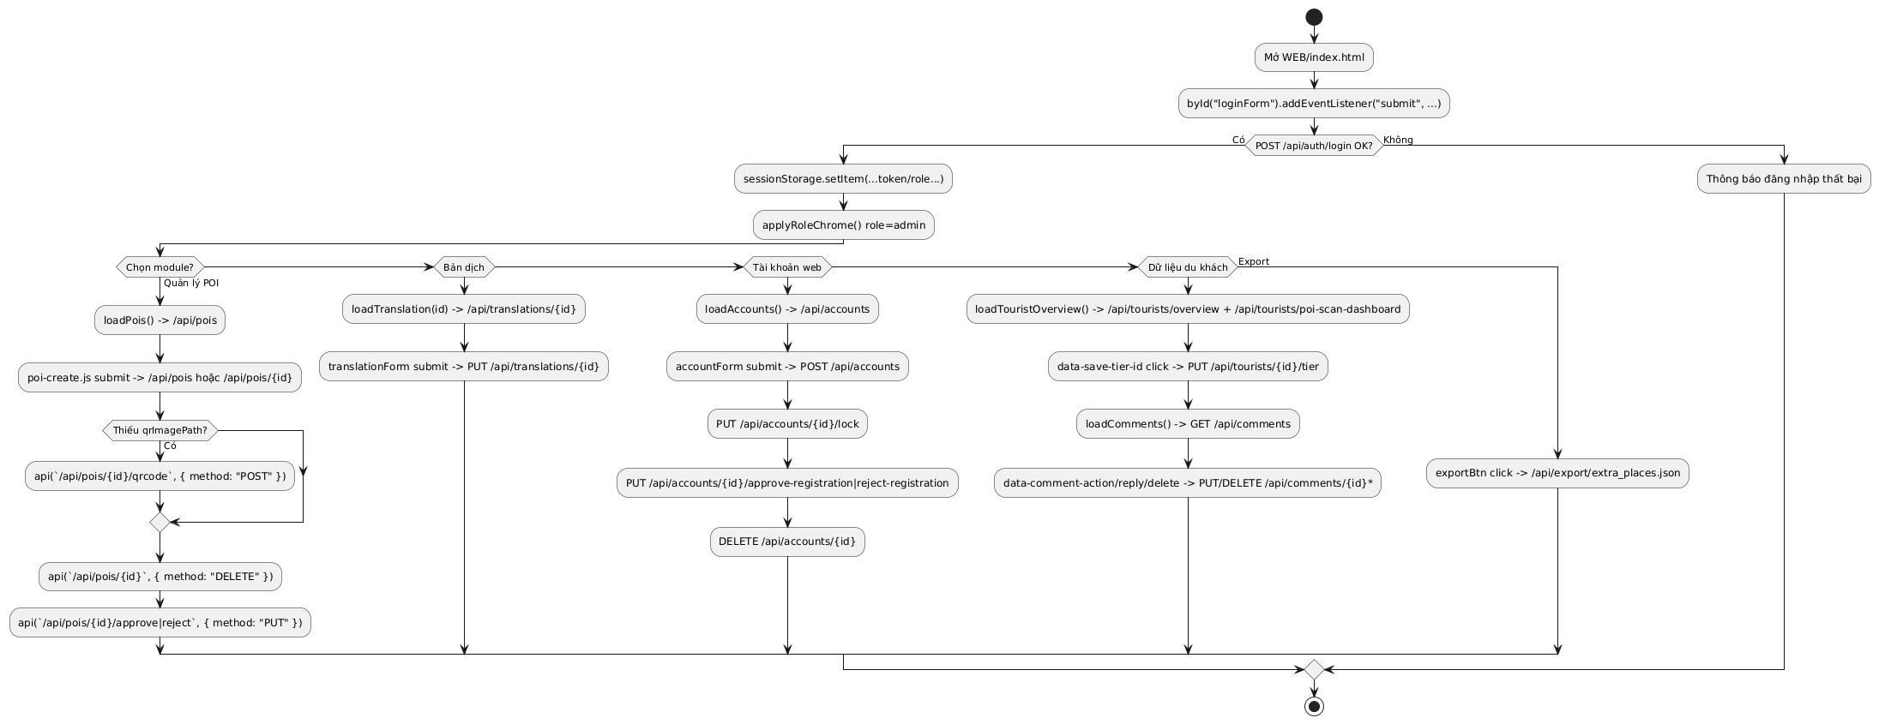

2. ACT Owner

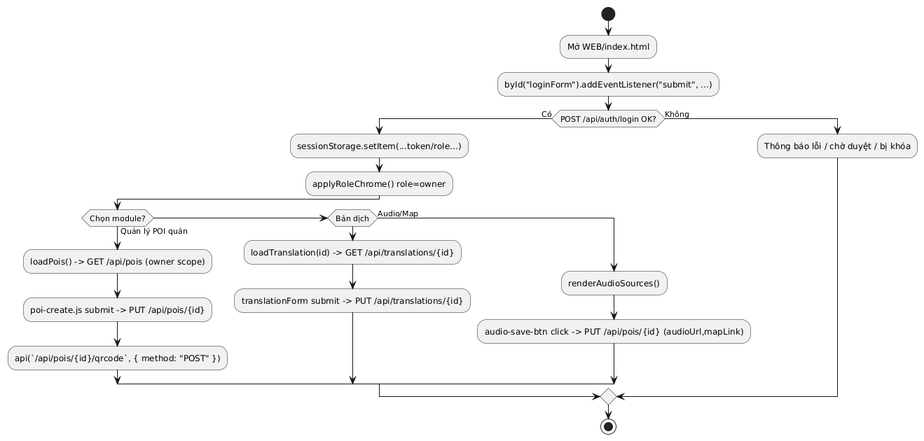3. SE Admin ChinhTierDuKhach

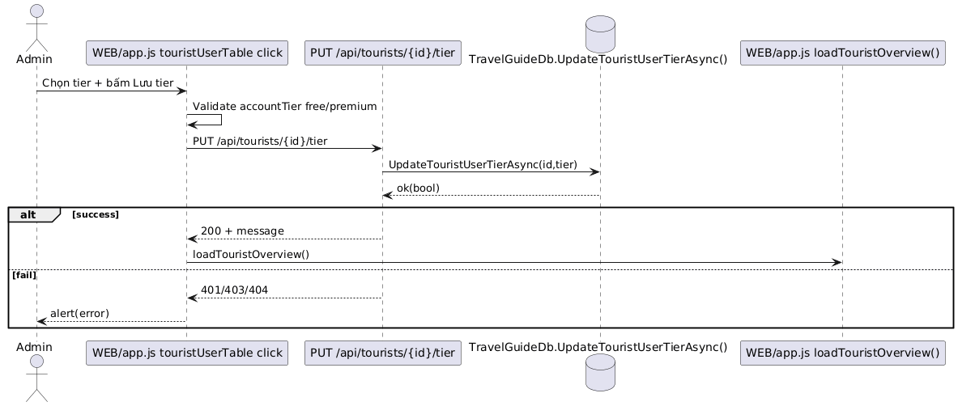Các bước trong sơ đồ SE
Chọn tier + bấm Lưu tier – Không tìm thấy trực tiếp (cần đối chiếu thủ công)
Validate accountTier free/premium – Không tìm thấy trực tiếp (cần đối chiếu thủ công)
PUT /api/tourists/{id}/tier – Không tìm thấy trực tiếp (cần đối chiếu thủ công)
UpdateTouristUserTierAsync(id,tier) – TravelGuide.AdminWeb/Data/TravelGuideDb.cs – dòng 1831
ok(bool) – TravelGuide.AdminWeb/Data/TravelGuideDb.cs – dòng 1831
200 + message – Không tìm thấy trực tiếp (cần đối chiếu thủ công)
loadTouristOverview() – TravelGuide.AdminWeb/WEB/app.js – dòng 547
401/403/404 – Không tìm thấy trực tiếp (cần đối chiếu thủ công)
alert(error) – TravelGuide.AdminWeb/WEB/app.js – dòng 748

4. SE Admin DangNhap

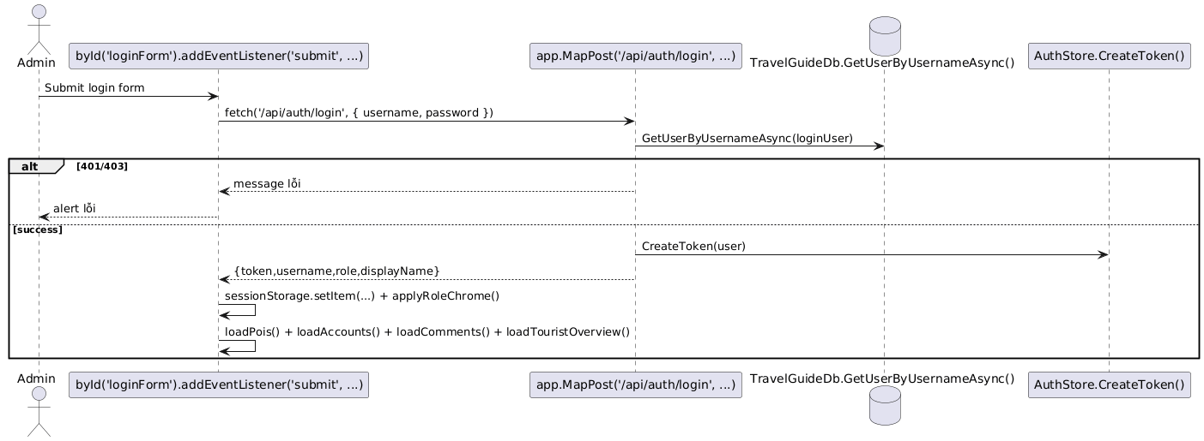Các bước trong sơ đồ SE
Submit login form – _outtest3WEB/app.js – dòng 22
fetch('/api/auth/login', { username, password }) – _outtest3WEB/app.js – dòng 31
GetUserByUsernameAsync(loginUser) – TravelGuide.AdminWeb/Data/TravelGuideDb.cs – dòng 704
message lỗi – _outtest3WEB/app.js – dòng 22
alert lỗi – _outtest3WEB/app.js – dòng 22
CreateToken(user) – TravelGuide.API/Auth/AuthStore.cs – dòng 11
{token,username,role,displayName} – _outtest3WEB/app.js – dòng 22
sessionStorage.setItem(...) + applyRoleChrome() – _outtest3WEB/app.js – dòng 735
loadPois() + loadAccounts() + loadComments() + loadTouristOverview() – _outtest3WEB/app.js – dòng 267

5. SE Admin DuLieuDuKhach

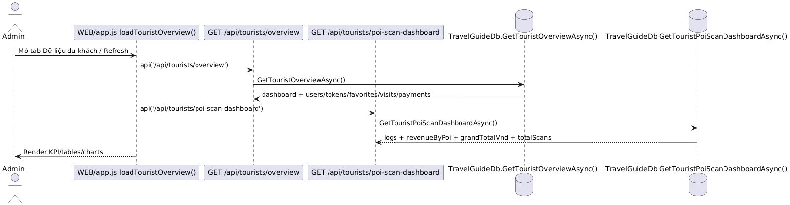Các bước trong sơ đồ SE
Mở tab Dữ liệu du khách / Refresh – TravelGuide.AdminWeb/WEB/app.js – dòng 547
api('/api/tourists/overview') – TravelGuide.AdminWeb/WEB/app.js – dòng 2
GetTouristOverviewAsync() – TravelGuide.AdminWeb/Data/TravelGuideDb.cs – dòng 1168
dashboard + users/tokens/favorites/visits/payments – TravelGuide.AdminWeb/Data/TravelGuideDb.cs – dòng 1168
api('/api/tourists/poi-scan-dashboard') – TravelGuide.AdminWeb/WEB/app.js – dòng 2
GetTouristPoiScanDashboardAsync() – TravelGuide.AdminWeb/Data/TravelGuideDb.cs – dòng 1297
logs + revenueByPoi + grandTotalVnd + totalScans – TravelGuide.AdminWeb/Data/TravelGuideDb.cs – dòng 1297
Render KPI/tables/charts – TravelGuide.AdminWeb/WEB/app.js – dòng 547

6. SE Admin QuanLyBanDich

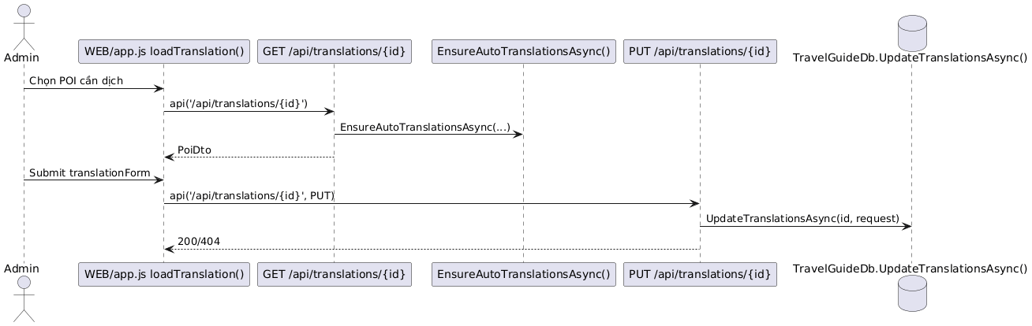Các bước trong sơ đồ SE
Chọn POI cần dịch – TravelGuide.AdminWeb/WEB/app.js – dòng 726
api('/api/translations/{id}') – TravelGuide.AdminWeb/WEB/app.js – dòng 2
EnsureAutoTranslationsAsync(...) – TravelGuide.AdminWeb/Data/TravelGuideDb.cs – dòng 871
PoiDto – TravelGuide.AdminWeb/WEB/app.js – dòng 726
Submit translationForm – TravelGuide.AdminWeb/WEB/app.js – dòng 726
api('/api/translations/{id}', PUT) – TravelGuide.AdminWeb/WEB/app.js – dòng 2
UpdateTranslationsAsync(id, request) – TravelGuide.AdminWeb/Data/TravelGuideDb.cs – dòng 585
200/404 – TravelGuide.AdminWeb/WEB/app.js – dòng 726

7. SE Admin QuanLyBinhLuan

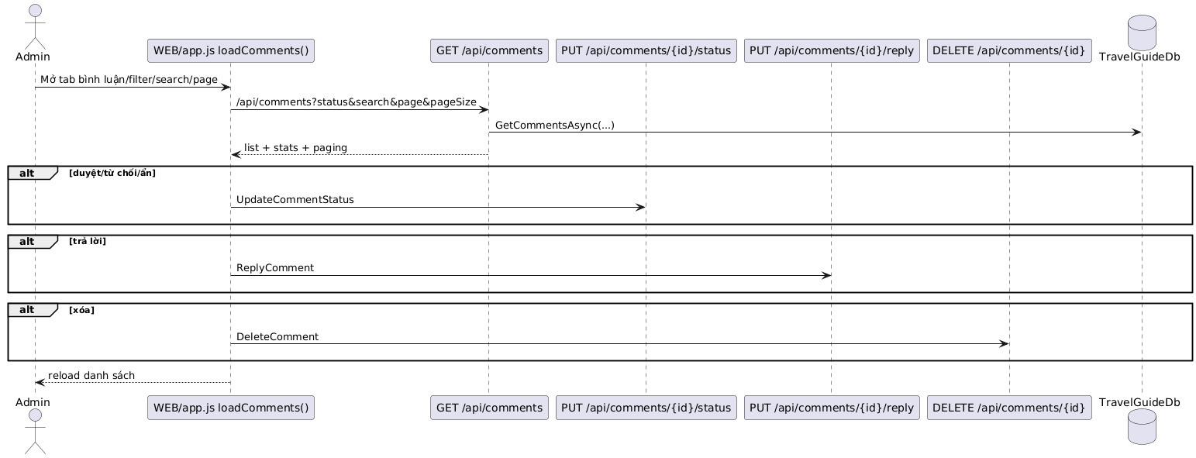Các bước trong sơ đồ SE
Mở tab bình luận/filter/search/page – TravelGuide.AdminWeb/WEB/app.js – dòng 536
/api/comments?status&search&page&pageSize – TravelGuide.AdminWeb/WEB/app.js – dòng 536
GetCommentsAsync(...) – TravelGuide.AdminWeb/Data/TravelGuideDb.cs – dòng 1314
list + stats + paging – TravelGuide.AdminWeb/WEB/app.js – dòng 536
UpdateCommentStatus – TravelGuide.AdminWeb/WEB/app.js – dòng 536
ReplyComment – TravelGuide.AdminWeb/WEB/app.js – dòng 536
DeleteComment – TravelGuide.AdminWeb/WEB/app.js – dòng 536
reload danh sách – TravelGuide.AdminWeb/WEB/app.js – dòng 536

8. SE Admin QuanLyPOI

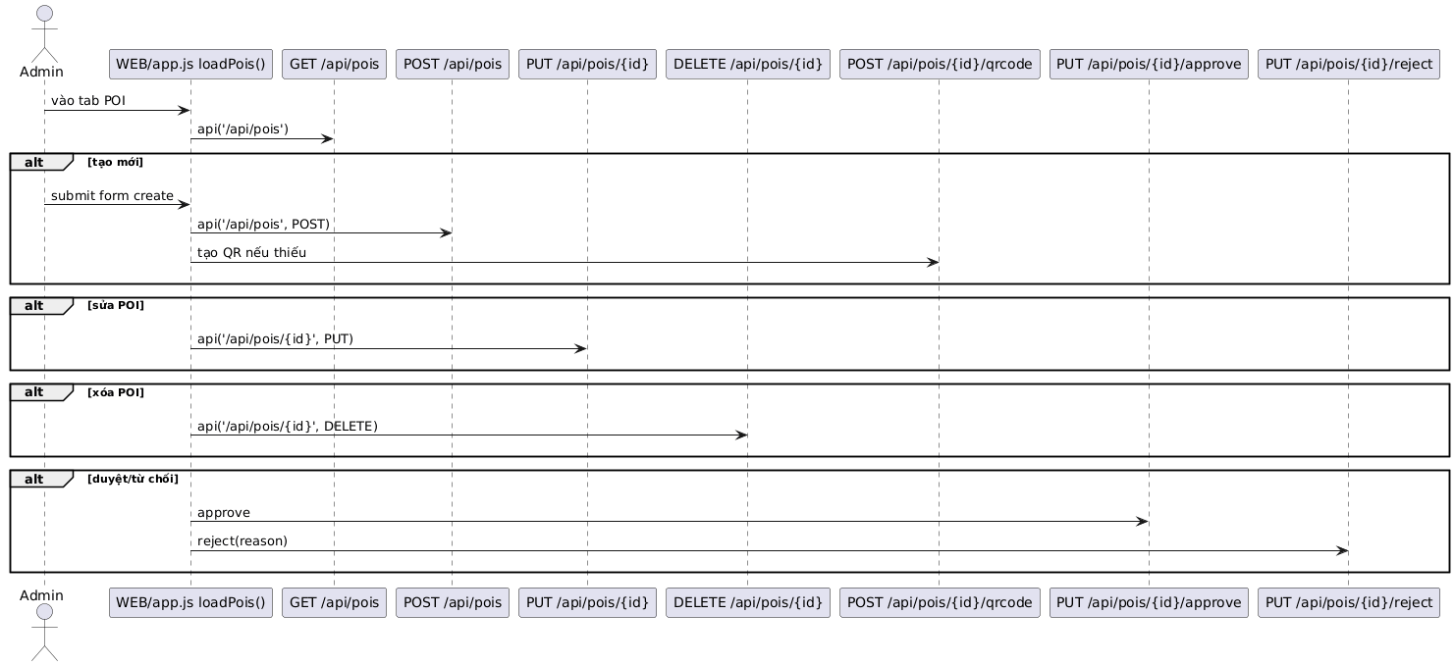Các bước trong sơ đồ SE
vào tab POI – TravelGuide.AdminWeb/WEB/app.js – dòng 218
api('/api/pois') – TravelGuide.AdminWeb/WEB/app.js – dòng 2
submit form create – TravelGuide.AdminWeb/WEB/app.js – dòng 218
api('/api/pois', POST) – TravelGuide.AdminWeb/WEB/app.js – dòng 2
tạo QR nếu thiếu – TravelGuide.AdminWeb/WEB/app.js – dòng 218
api('/api/pois/{id}', PUT) – TravelGuide.AdminWeb/WEB/app.js – dòng 2
api('/api/pois/{id}', DELETE) – TravelGuide.AdminWeb/WEB/app.js – dòng 2
approve – TravelGuide.AdminWeb/WEB/app.js – dòng 218
reject(reason) – TravelGuide.AdminWeb/WEB/app.js – dòng 261

9. SE Admin QuanLyTaiKhoan

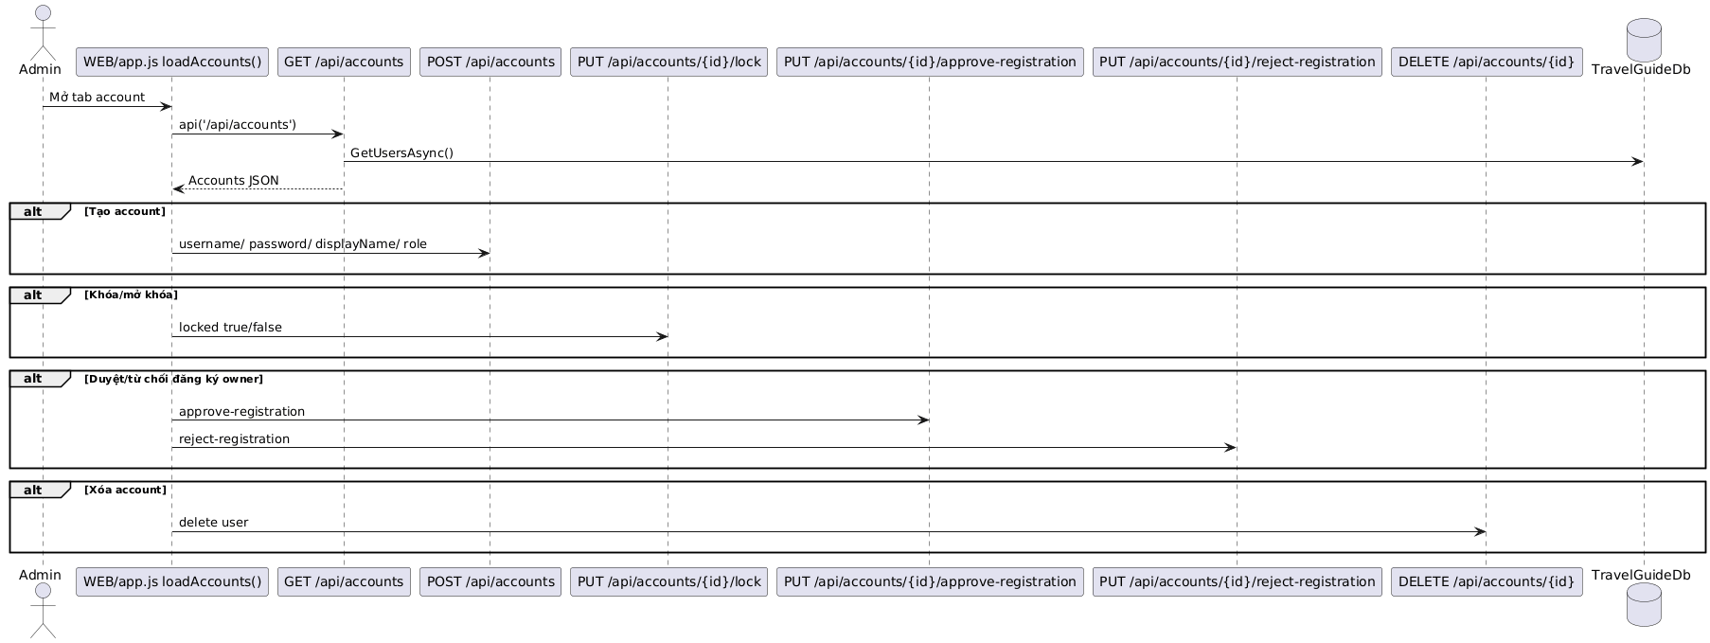Các bước trong sơ đồ SE
Mở tab account – TravelGuide.AdminWeb/WEB/app.js – dòng 293
api('/api/accounts') – TravelGuide.AdminWeb/WEB/app.js – dòng 2
GetUsersAsync() – TravelGuide.AdminWeb/Data/TravelGuideDb.cs – dòng 678
Accounts JSON – TravelGuide.AdminWeb/WEB/app.js – dòng 293
username/password/displayName/role – TravelGuide.AdminWeb/WEB/app.js – dòng 293
locked true/false – TravelGuide.AdminWeb/WEB/app.js – dòng 293
approve-registration – TravelGuide.AdminWeb/WEB/app.js – dòng 293
reject-registration – TravelGuide.AdminWeb/WEB/app.js – dòng 293
delete user – TravelGuide.AdminWeb/WEB/app.js – dòng 293

10. SE Admin Xuatextra places

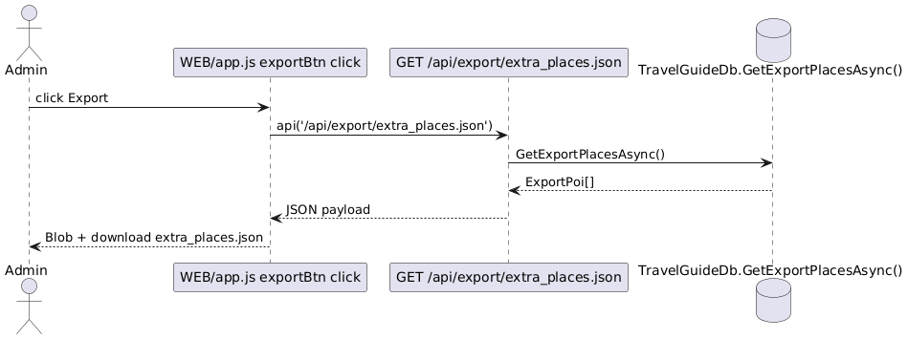Các bước trong sơ đồ SE
click Export – Không tìm thấy trực tiếp (cần đối chiếu thủ công)
api('/api/export/extra_places.json') – TravelGuide.AdminWeb/WEB/app.js – dòng 2
GetExportPlacesAsync() – TravelGuide.AdminWeb/Data/TravelGuideDb.cs – dòng 668
ExportPoi[] – TravelGuide.AdminWeb/Data/TravelGuideDb.cs – dòng 668
JSON payload – Không tìm thấy trực tiếp (cần đối chiếu thủ công)
Blob + download extra_places.json – Không tìm thấy trực tiếp (cần đối chiếu thủ công)

11. SE Owner DangKyChoDuyet

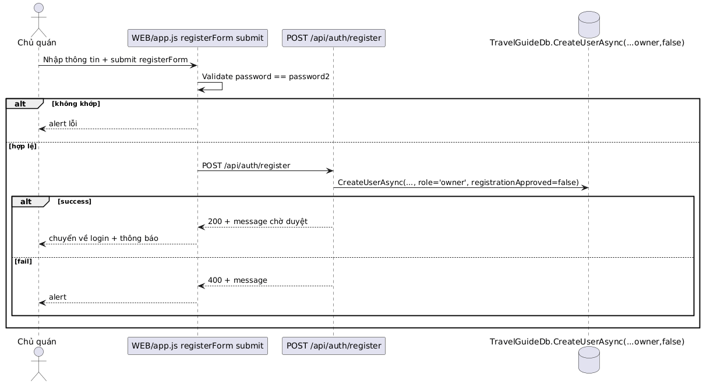Các bước trong sơ đồ SE
Nhập thông tin + submit registerForm – Không tìm thấy trực tiếp (cần đối chiếu thủ công)
Validate password == password2 – Không tìm thấy trực tiếp (cần đối chiếu thủ công)
alert lỗi – Không tìm thấy trực tiếp (cần đối chiếu thủ công)
POST /api/auth/register – Không tìm thấy trực tiếp (cần đối chiếu thủ công)
CreateUserAsync(..., role='owner', registrationApproved=false) – TravelGuide.AdminWeb/Data/TravelGuideDb.cs – dòng 777
200 + message chờ duyệt – Không tìm thấy trực tiếp (cần đối chiếu thủ công)
chuyển về login + thông báo – Không tìm thấy trực tiếp (cần đối chiếu thủ công)
400 + message – Không tìm thấy trực tiếp (cần đối chiếu thủ công)
alert – Không tìm thấy trực tiếp (cần đối chiếu thủ công)

12. SE Owner DangNhap

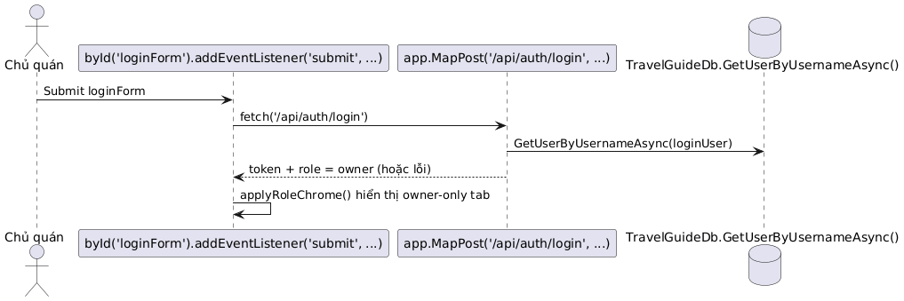Các bước trong sơ đồ SE
Submit loginForm – _outtest3WEB/app.js – dòng 22
fetch('/api/auth/login') – _outtest3WEB/app.js – dòng 31
GetUserByUsernameAsync(loginUser) – TravelGuide.AdminWeb/Data/TravelGuideDb.cs – dòng 704
token + role=owner (hoặc lỗi) – TravelGuide.AdminWeb/Program.cs – dòng 220
applyRoleChrome() hiển thị owner-only tab – _outtest3WEB/app.js – dòng 120

13. SE Owner QuanLyAudioMapLink

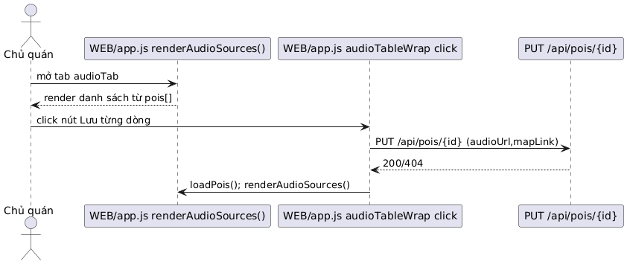Các bước trong sơ đồ SE
mở tab audioTab – TravelGuide.AdminWeb/WEB/app.js – dòng 136
render danh sách từ pois[] – TravelGuide.AdminWeb/WEB/app.js – dòng 136
click nút Lưu từng dòng – Không tìm thấy trực tiếp (cần đối chiếu thủ công)
PUT /api/pois/{id} (audioUrl,mapLink) – Không tìm thấy trực tiếp (cần đối chiếu thủ công)
200/404 – Không tìm thấy trực tiếp (cần đối chiếu thủ công)
loadPois(); renderAudioSources() – TravelGuide.AdminWeb/WEB/app.js – dòng 218

14. SE Owner QuanLyBanDich

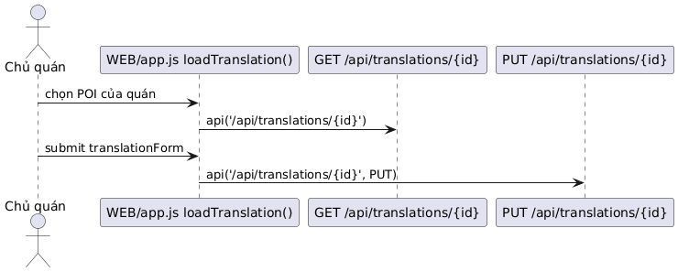Các bước trong sơ đồ SE
chọn POI của quán – TravelGuide.AdminWeb/WEB/app.js – dòng 726
api('/api/translations/{id}') – TravelGuide.AdminWeb/WEB/app.js – dòng 2
submit translationForm – TravelGuide.AdminWeb/WEB/app.js – dòng 726
api('/api/translations/{id}', PUT) – TravelGuide.AdminWeb/WEB/app.js – dòng 2

15. SE Owner QuanLyPOI

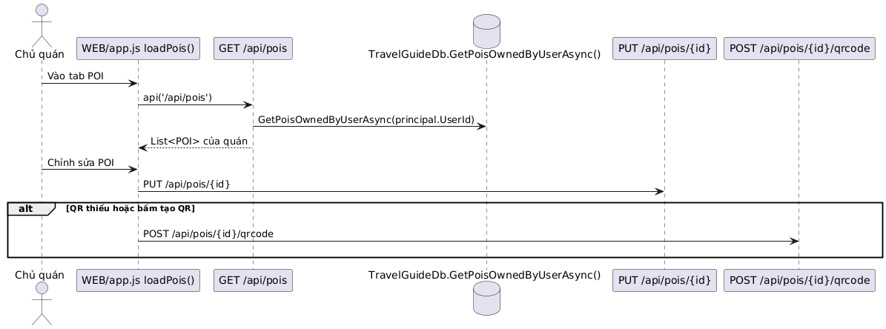Các bước trong sơ đồ SE
Vào tab POI – TravelGuide.AdminWeb/WEB/app.js – dòng 218
api('/api/pois') – TravelGuide.AdminWeb/WEB/app.js – dòng 2
GetPoisOwnedByUserAsync(principal.UserId) – TravelGuide.AdminWeb/Data/TravelGuideDb.cs – dòng 411
List<POI> của quán – TravelGuide.AdminWeb/WEB/app.js – dòng 218
Chỉnh sửa POI – TravelGuide.AdminWeb/WEB/app.js – dòng 218
PUT /api/pois/{id} – TravelGuide.AdminWeb/WEB/app.js – dòng 218
POST /api/pois/{id}/qrcode – TravelGuide.AdminWeb/WEB/app.js – dòng 218

16. USECASE Admin

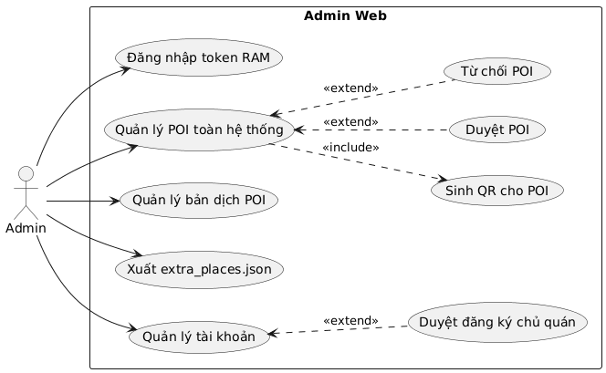17. USECASE ChuQuan
